Практическая работа

Проектирование ЛВС для здания

Локальные вычислительные сети управления систем связи и телекоммуникаций на сегодняшний день довольно актуальны. Наличие в офисе ЛВС создает для ее пользователей новые возможности интегрального характера. Объединение устройств в сеть позволяет экономно использовать ресурсы, такие как сетевые принтеры, доступ рабочих станций предприятия в интернет, использование и хранение общих данных со всех присоединенных рабочих станций.

Целью данного проекта является создание ЛВС предприятия, обеспечивающая функционирование основных сетевых ресурсов, присущим многим ЛВС для предприятий. Это доступ и хранение общих данных, создание необходимой отчётности, и т.д.

Так как общество не стоит на месте, появляются новые информационные потребности.

Основные возможности локальных вычислительных сетей:

1. передача файлов;
2. совместное использование и распределение ресурсов;
3. электронная почта и системы обмена мгновенными сообщениями;
4. координация совместной работы. При совместном решении задач, каждый может оставаться на рабочем месте, но работать "в команде";
5. дистанционный контроль за оборудованием в сети.

**Требования к ЛВС**

При организации и эксплуатации сети важными требованиями при работе сети являются следующие:

1. производительность – это характеристика сети, позволяющая оценить, насколько быстро информация передающей рабочей станции достигнет до приёмной рабочей станции;

2. надёжность. Повышение надёжности основано на принципе предотвращения неисправностей путём снижения интенсивности отказов и сбоев за счёт применения электронных схем и компонентов с высокой и сверхвысокой степенью интеграции, снижение уровня помех, облегчённых режимов работы схем, обеспечение тепловых режимов работы, а также за счёт совершенствования методов сборки аппаратуры;

3. безопасность – одна из основных задач, решаемых любой нормальной компьютерной сетью. Проблему безопасности рассматривать с разных сторон – злонамеренная порча данных, конфиденциальность информации, несанкционированный доступ, хищения и т.п;

4. отказоустойчивость – это свойство вычислительной системы, которое обеспечивает ей как логической машине возможность продолжения действий, заданных программой, после возникновения неисправностей;

5. прозрачность – это такое состояние сети, когда пользователь, работая в сети, не видит её;

6. поддержка разных видов трафика. Трафик в сети складывается случайным образом, однако в нём отражены и некоторые закономерности. Желательно, чтобы структура сети соответствовала структуре информационных потоков. В зависимости от сетевого трафика компьютеры в сети могут быть разделены на группы (сегменты сети).

локальный вычислительный сеть проектирование

**Выбор оптимальной технологии ЛВС**

Для ЛВС данного предприятия была выбрана технология Fast Ethernet:

1. она сочетает в себе оптимальную скорость, необходимую для нормальной работы и функционирования данного предприятия, и относительно небольшую стоимость создания ЛВС;
2. на сегодняшний день это самый распространённый стандарт ЛВС в мире;
3. у технологии Fast Ethernet существует обратная совместимость, которая позволяет использовать различные конфигурации Ethernet совместно в одной сети, в ряде случаев даже не изменяя существующую кабельную систему.

**Логическое проектирование ЛВС**

Чтобы ЛВС управления систем связи и телекоммуникаций выполняла все задачи, целью которых стала создание сети, была выбрана топология «пассивная звезда», в центре которой находится управляемый коммутатор, с подключенным к нему сервером, рабочими станциями, сетевыми принтерами и маршрутизатором. Физическое соединение производится по стандарту 100BASE-TX, в котором задействована витая пара категории 5, использующая только две неэкранированные пары проводников, поддерживающая дуплексную передачу данных, с расстоянием до 100 метров.

Роль сервера в сети велика: обеспечение безопасность сети, кодирование, архивация и доступ к данным, согласно установленным системным администратором политик безопасности учётных записей, функционирование сетевых сервисов. Для бесперебойной работы сервера и его приложений, при перебоях и помехах в электропитании в серверной установлен ИБП, обеспечивающий питание сервера, коммутатора и маршрутизатора.

**Выбор оборудования и сетевого ПО**

1. Сервер DEPO Storm 3450K4. Сервер DEPO Storm 3450K4 на базе новейшего чипсета Intel® C621, процессоров нового поколения линейки Intel® Xeon® Scalable и энергоэффективной памяти DDR4, повышающей скорость обработки данных. Оптимизирован для высоконагруженных приложений, таких как создание облачных сервисов, баз данных и виртуализации. Основные характеристики:

* процессор: Intel® Xeon® Bronze, Silver, Gold;
* ОЗУ: DDR4 Fujitsu S26361-F4083-L332 32Gb DIMM ECC Reg PC4-23466 CL21 2933MHz
* чипсет: Intel Z590;
* RAID-**контроллер:** Adaptec ASR-8885**;**
* **дисковый массив: 4 x 500GB SATA hard drive;**
* накопитель 5.25: DVD-RW/CD-RW SATA
* блок питания: 1200 W.

1. Рабочая станция DEPO Race VU255. Рабочая станция с экстремальной производительностью, обеспечиваемой новейшими многопоточными процессорами и поддержкой высокоскоростных каналов передачи данных. Основные характеристики:

* процессор: Intel® Core™ i7;
* ОЗУ: Kingston ValueRAM 8GB 2400MHz CL17;
* жёсткий диск: 320GB SATA hard drive 7200rpm;
* сетевая карта: Integrated Gigabit Ethernet.

1. Монитор SAMSUNG S24R350FHI 24. Жидкокристаллический, 19 дюймовый монитор. Время отклика 5 мс, разрешение 1920x1080.
2. Маршрутизатор Planet BM-525. LAN-порты: 2 x Ethernet 10/100 Мбит/сек. WAN-порт Ethernet 10/100 Мбит/сек.
3. Коммутатор 3COM Baseline Plus switch 2928. Управляемый коммутатор с портами 24 x Ethernet 10/100/1000 Мбит/сек и внутренней пропускной способностью 56 Гбит/сек.
4. **Принтер HP LaserJet P2055dn (CE459A).** Лазерный принтер формата А4, скорость печати – до 33 стр./мин, порты USB 2.0, Gigabit Ethernet 10/100/1000 Base-TX.
5. ИБП APC Smart-UPS RT 15kVA RM 230V. Управляемый ИБП, мощностью 12 КВт. Порты RS-232, Ethernet 10/100.
6. OC Microsoft Windows Server Standard 2019 64Bit English DVD 5 Client 16 Core License.
7. Microsoft Windows 10 Pro – клиентская многозадачная и многопользовательская ОС со встроенной поддержкой одноранговых и клиент-серверных сетей и стека протоколов TCP/IP и IPX/SPX. Позволяет обеспечить взаимодействие с сетями Novell, UNIX и Apple Talk. Microsoft Windows 10 Pro является управляемой, надежной и безопасной системой, что достигается за счет использования файловой системы NTFS, средств управления приложениями и расширенных возможностей обеспечения безопасности.
8. Web-сервер Apache. Основными достоинствами данного Web-сервера является надёжность и гибкость конфигурации. Он позволяет подключать внешние модули для предоставления данных, использовать СУБД для аутентификации пользователей, модифицировать сообщения об ошибках и т. д. Поддерживает IPv6. Также Web-сервер Apache является свободным ПО и поддерживает самые распространённые ОС, такие как: GNU/Linux, BSD, Mac OS, Microsoft Windows и т.д.
9. FTP-сервер Nofeel FTP Server. Мощный, но простой в использовании FTP-сервер для Windows позволяет пользователям взаимодействовать с сервером в реальном времени, инициировать и останавливать задания, отключать произвольное соединения.
10. Почтовый сервер UserGate Mail Server. Это решение для организации безопасного почтового сообщения в компании. В числе основных функций UserGate Mail Server — управление доменами и пользователями, веб-клиент, поддержка списков рассылки, работа удаленными учетными записями, поддержка LDAP, а также гибкая и мощная система правил. Для обеспечения безопасного доступа к почте в программе реализована поддержка протоколов SSL, POP3s, SMTPs и IMAPs. В UserGate Mail Server интегрированы модули антивирусной проверки почтовых сообщений от Лаборатории Касперского и Panda Antivirus. UserGate Mail Server позволяет понизить риск потери данных, благодаря поддержке процедуры резервного копирования.
11. Прокси-сервер UserGate Proxy & Firewall. Это комплексное решение для организации общего доступа в Интернет из локальной сети, учета трафика и защиты корпоративной сети от внешних угроз. UserGate является эффективной альтернативой дорогостоящему программному и аппаратному обеспечению и предназначен для использования в компаниях малого и среднего бизнеса.
12. Обеспечение контроля и управление рабочими станциями Microsoft System Center Configuration Manager. Программный пакет для управления ИТ-архитектурой предприятия.
13. Кабель экранированная (фольгированная) витая пара FTP DataLink обмедь. Сечение кабеля 0,512 мм. 305 метров.
14. Коннектор RJ-45 кат. 6.
15. Розетка RJ-45 Hyperline SB-1-8P8C-C5E-WH.

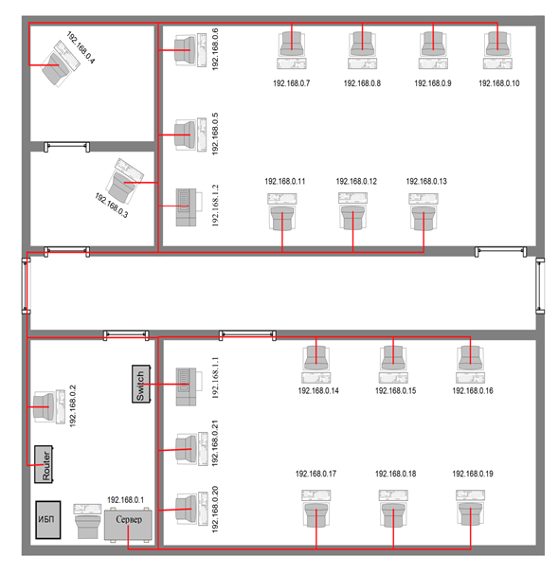

Рисунок 1 – Схема ЛВС помещения

192.168.0.1 – сервер;

192.168.0.2 – 192.168.0.21 – рабочие станции;

192.168.1.1 и 192.168.1.2 – принтеры;

Router – маршрутизатор;

Switch – коммутатор;

ИБП – источник бесперебойного питания.

**Работоспособность сети**

Спроектированная сеть отвечает всем требованиям безопасности данного предприятия, функционирование почтового сервера, web-сервера, FTP-сервера. Осуществляет доступ в интернет, доступ к файловому серверу и формирование необходимой отчётности. Скорость передачи данных должна достигать 100 Мбит/с. У ЛВС управления систем связи и телекоммуникаций есть возможность расширения, для этого необходимо приобрести и установить дополнительный коммутатор.

**Расчёт затрат на создание сети**

Таблица 1. Расчёт стоимости сервера DEPO Storm 3450K4.

|  |  |  |  |  |
| --- | --- | --- | --- | --- |
| Наименование | Модель | Кол-во | Стоимость | Всего |
| Процессор | Intel® Xeon® Bronze, Silver, Gold | 1 | 148900 руб. | 148900 руб. |
| ОЗУ | DDR4 Fujitsu S26361-F4083-L332 32Gb DIMM ECC Reg PC4-23466 CL21 2933MHz | 2 | 23420 руб. | 46840 руб. |
| RAID-контроллер | Adaptec ASR-8885 | 1 | 60523 руб. | 60523 руб. |
| Жёсткий диск | Western Digital WD1002FBYS | 4 | 11300 руб. | 45200 руб. |
| Материнская плата | SUPERMICRO MBD-X11DPI-N-O | 1 | 44320 руб. | 44320 руб. |
| Оптический привод | ASUS SDRW-08D2S-U LITE Black | 1 | 2300 руб. | 2300 руб. |

Таблица 2. Расчёт стоимости рабочей станции DEPO Race VU255

|  |  |  |  |  |
| --- | --- | --- | --- | --- |
| Наименование | Модель | Кол-во | Стоимость | Всего |
| Процессор | Intel® Core™ i7 | 1 | 12500 руб. | 12500 руб. |
| ОЗУ | Kingston ValueRAM 8GB 2400MHz CL17 | 1 | 3400 руб. | 3400 руб. |
| Жёсткий диск | Western Digital WD1002FBYS | 1 | 11300 руб. | 11300 руб. |
| Материнская плата | SUPERMICROMBD-X11DPI-N-O | 1 | 44320 руб. | 44320 руб. |

Таблица 3. Расчёт общей стоимости оборудования и ПО

|  |  |  |  |  |
| --- | --- | --- | --- | --- |
| Наименование | Модель | Кол-во | Стоимость | Всего |
| Маршрутизатор. | Planet BM-525 | 1 | 4977 руб. | 4977 руб. |
| Коммутатор | 3COM Baseline Plus switch 2928 | 1 | 13900 руб. | 13900 руб. |
| Монитор | SAMSUNG S24R350FHI 24 | 21 | 12000 руб. | 252000 руб. |
| Принтер. | **HP LaserJet P2055dn (CE459A)** | 2 | **4150 руб.** | 8300 руб. |
| Рабочая станция | DEPO Race VU255 | 20 | 240000 руб. | 4800000руб. |
| Сервер | DEPO Storm 3450K4 | 1 | 249500 руб. | 249500 руб. |
| ОС | Microsoft Windows 10 Pro | 20 | 3900 руб. | 78000 руб. |
| ОС | OC Microsoft Windows Server Standard 2019 | 1 | 82 000 руб. | 31379 руб. |
| FTP-сервер. | Nofeel FTP Server 64-bit Professional Edition | 1 | 5900 руб. | 5900 руб. |
| Почтовый сервер. | UserGate Mail Server | 1 | 25400 руб. | 25400 руб. |
| Прокси-сервер. | **UserGate** Proxy & Firewall **5** | 1 | **6200 руб.** | **6200 руб.** |
| Контроль и управление рабочими станциями | Microsoft System Center Configuration Manager | 20  1 | 3400 руб.  17370 руб. | 41970 руб. |
| ИБП | APC Smart-UPS RT 15kVA RM 230V | 1 | 857000 руб. | 857000 руб. |
| Коннектор | RJ-45 кат. 5 | 72 | 100 руб. | 7200 руб. |
| Кабель | FTP DataLink | 2 | 5090 руб. | 10180 руб. |
| Розетка | RJ-45 Hyperline SB-1-8P8C-C5E-WH | 23 | 350 руб. | 8050 руб. |

**Расчет длины кабеля эмпирическим методом:**

$$L_{av}=\frac{L_{\text{max}}+L_{\text{min}}}{2}*K_{S}+X=\frac{5+40}{2}*\text{1.1}+\text{0.4}=26,05м.$$

где  и - длина самого близкого и далекого рабочего места;

 - коэффициент технологического запаса;

Х – запас для разделки кабеля (30см) + запас со стороны кроссовой;

Количество кабельных пробросов, на которые хватает катушки кабеля: $N_{cr}=\frac{L_{cb}}{L_{av}}=\frac{\text{500}}{\text{26,05}}=19,2$

$$L_{c}=L_{cb}*\frac{N_{to}}{N_{cr}}=500*\frac{\text{16}}{\text{19}}=421,05м.$$

Общее количество кабеля: $\sum{L=}$ $421,05м$

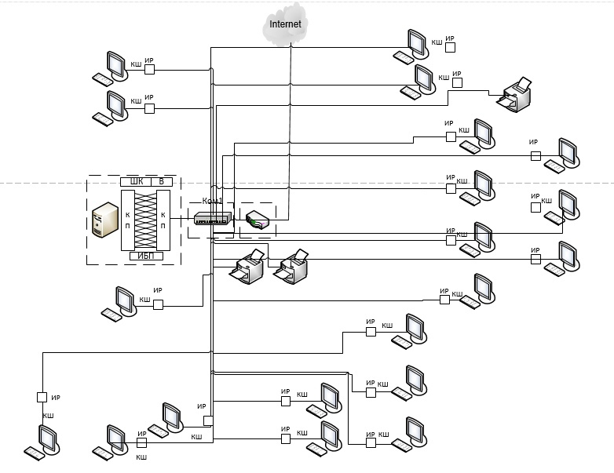

Рисунок 2 – Схема СКС

**Вывод:** врезультате проектирования локальной вычислительной сети управления систем связи и телекоммуникаций получилась сеть, которая выполняет весь комплекс задач: обеспечивает общий доступ к файловому серверу; организацию и функционирование сетевых сервисов; обеспечивает возможность формирования необходимой отчётности; обеспечивает контроль и управление рабочими станциями; предоставляет доступ в интернет.

|  |  |
| --- | --- |
| Выполнил: | Проверил: |
| Решетилов А.Н. | Хорошко М.Б. |